รายงานการปฏิบัติราชการประจำเดือน
รายงานการปฏิบัติราชการประจำปีเดือน มีนาคม 2568
ประจำปีงบประมาณ 2568
สถานีตำรวจภูธรแก่งโสภา
งานธุรการสอบสวน
(วันที่ 3 มีนาคม 2568 เวลา 10.00 น.)
พ.ต.อ.วัฒนากร อู่นาท ผกก.สภ.แก่งโสภา ได้เข้าร่วมการประชุมประจำเดือนกับหน่วยงานอื่น เพื่อนำสถิติการจับกุม การับคำร้องทุกข์และการจับตามหมายต่าง มาวิเคราะห์เพื่อร่วมกันหาแนวทางแก้ไขร่วมกัน ที่ห้องประชุม ชั้น 2 อำเภอวังทอง ต.วังทอง อ.วังทอง จ.พิษณุโลก
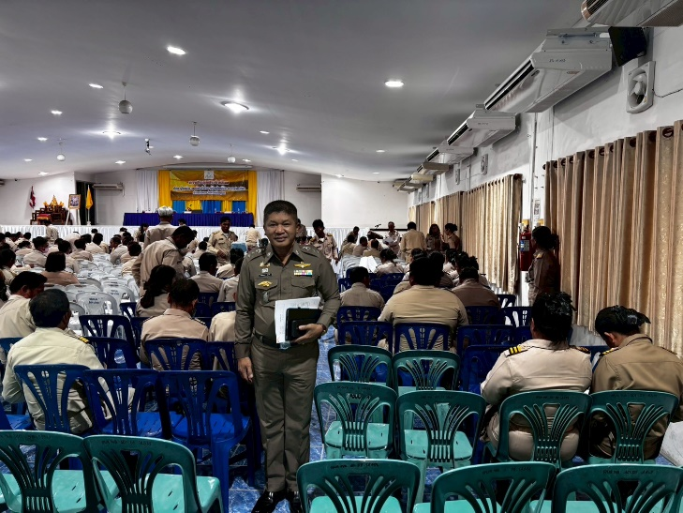

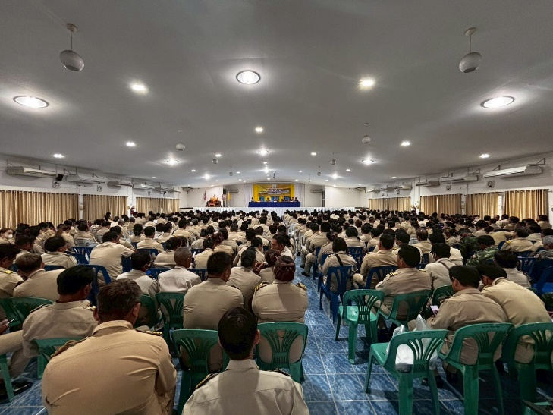

รายงานการปฏิบัติราชการประจำเดือน
รายงานการปฏิบัติราชการประจำปีเดือน มีนาคม 2568
ประจำปีงบประมาณ 2568
สถานีตำรวจภูธรแก่งโสภา
งานธุรการสอบสวน
(วันที่ 15 มีนาคม 2568 เวลา 10.30 น.)
ภายใต้การอำนวยการของ พ.ต.อ.วัฒนากร อู่นาท ผกก.สภ.แก่งโสภา พร้อมข้าราชการตำรวจ สภ.แก่งโสภา ได้บรรยายโครงการต่อต้านยาเสพติดและโทษของยาเสพติดและกฎหมายจราจรเพื่อให้น้องๆนักเรียนรับทราบข้อกฎหมายต่างๆ ที่อาคารอเนกประสงค์ ในโรงเรียนโป่งปะ ต.แก่งโสภา อ.วังทอง จ.พิษณุโลก
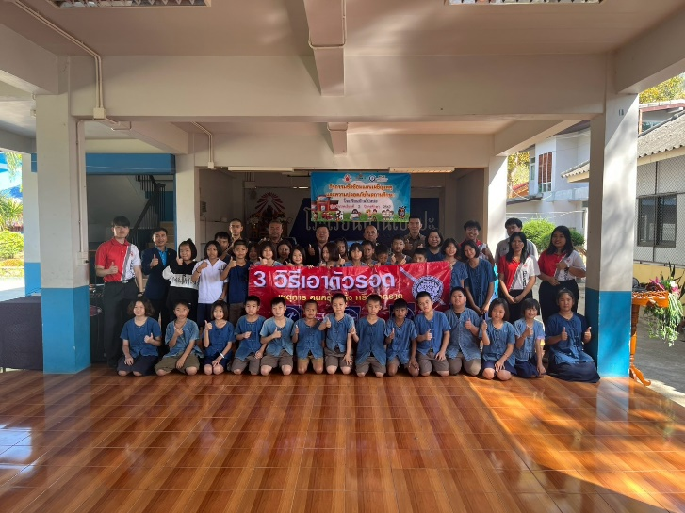

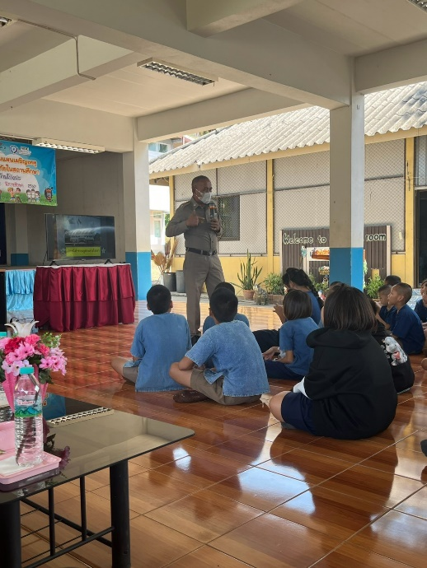
รายงานการปฏิบัติราชการประจำเดือน
รายงานการปฏิบัติราชการประจำปีเดือน มีนาคม 2568
ประจำปีงบประมาณ 2568
สถานีตำรวจภูธรแก่งโสภา
งานธุรการสอบสวน
(วันที่ 25 มีนาคม 2568 เวลา 13.00 น.)
ภายใต้การอำนวยการของ พ.ต.อ.วัฒนากร อู่นาท ผกก.สภ.แก่งโสภา มอบหมายให้ร้อยเวร 30 , เจ้าหน้าที่ตำรวจธุรการสอบสวน สภ.แก่งโสภา ตรวจสอบที่เกิดเหตุ อุบัติเหตุรถยนต์ชนกับรถจักรยานยนต์ บริเวณหน้าน้ำตกแก่งซอง ต.แก่งโสภา อ.วังทอง จ.พิษณุโลก
